**Справка**

о проведенном классном часе на тему: **«Величайшее сокровище – хорошая библиотека».**

**Дата:** 25.10.2019г.

**Цель:**

-познакомить учащихся с историей появления книги.

-развивать интерес к книге, чтению стимулировать познавательный интерес, любознательность избирательность в выборе книг.

25 октября прошел классный час на тему «Величайшее сокровище – хорошая библиотека» для 2-11 классов. Приуроченный к месячнику школьных библиотек.

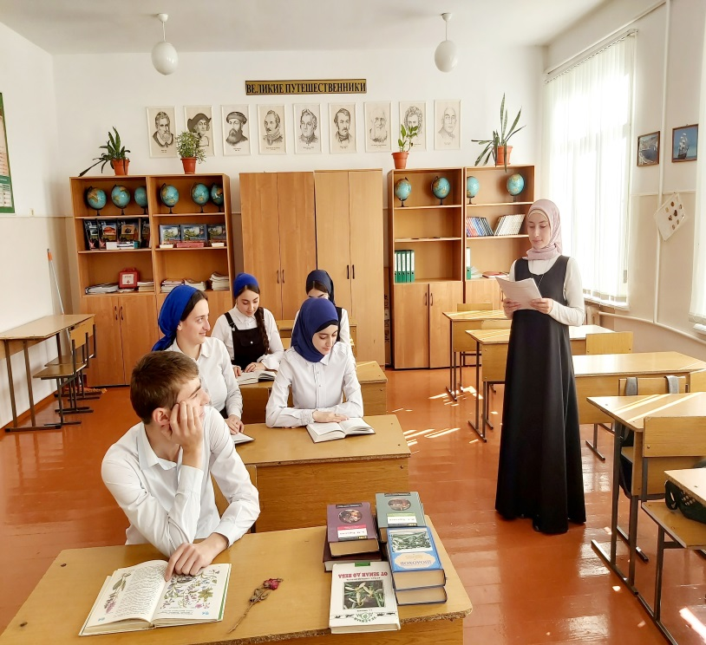 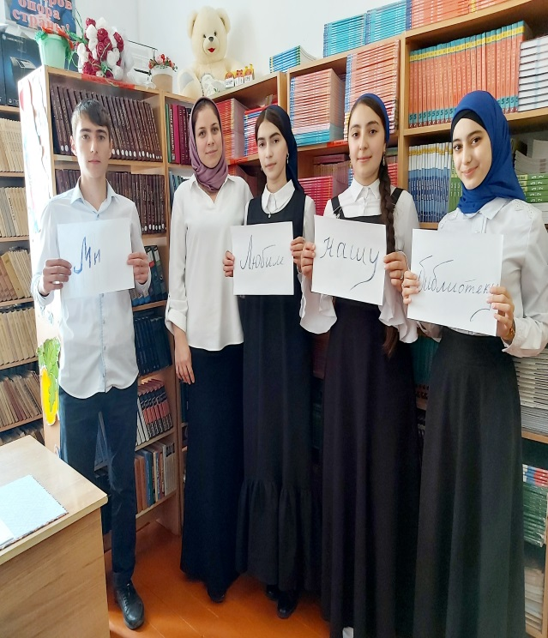

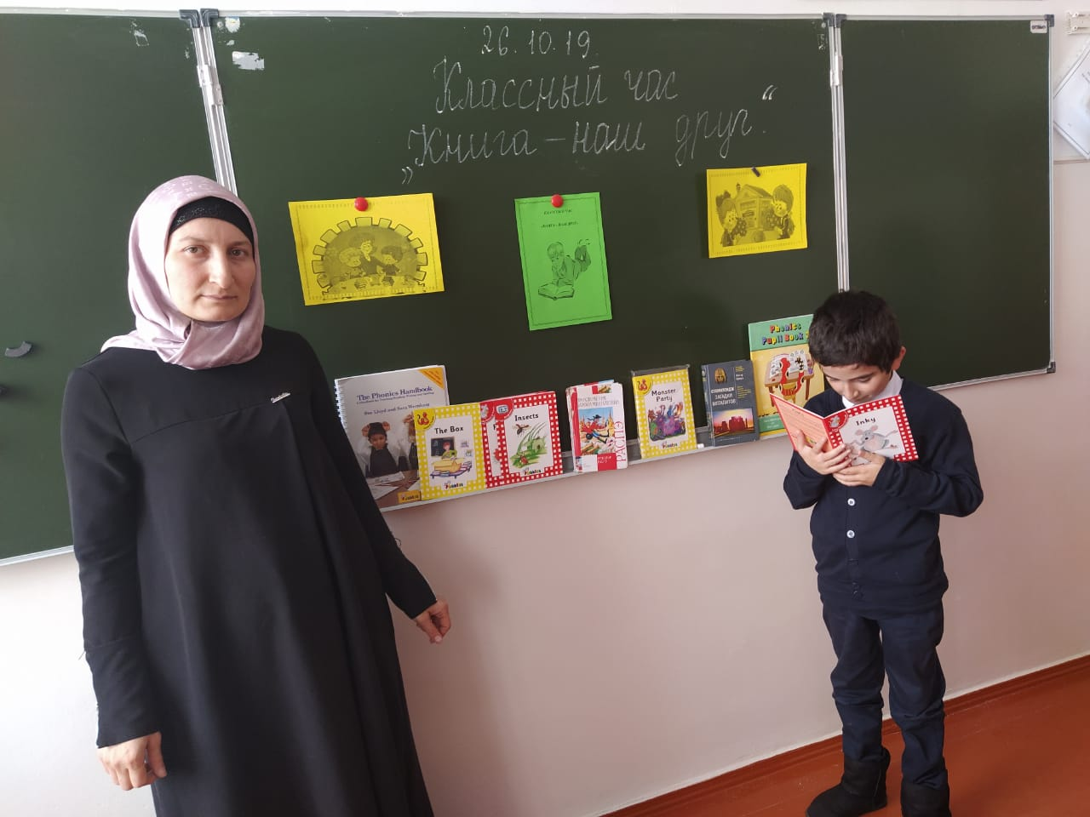 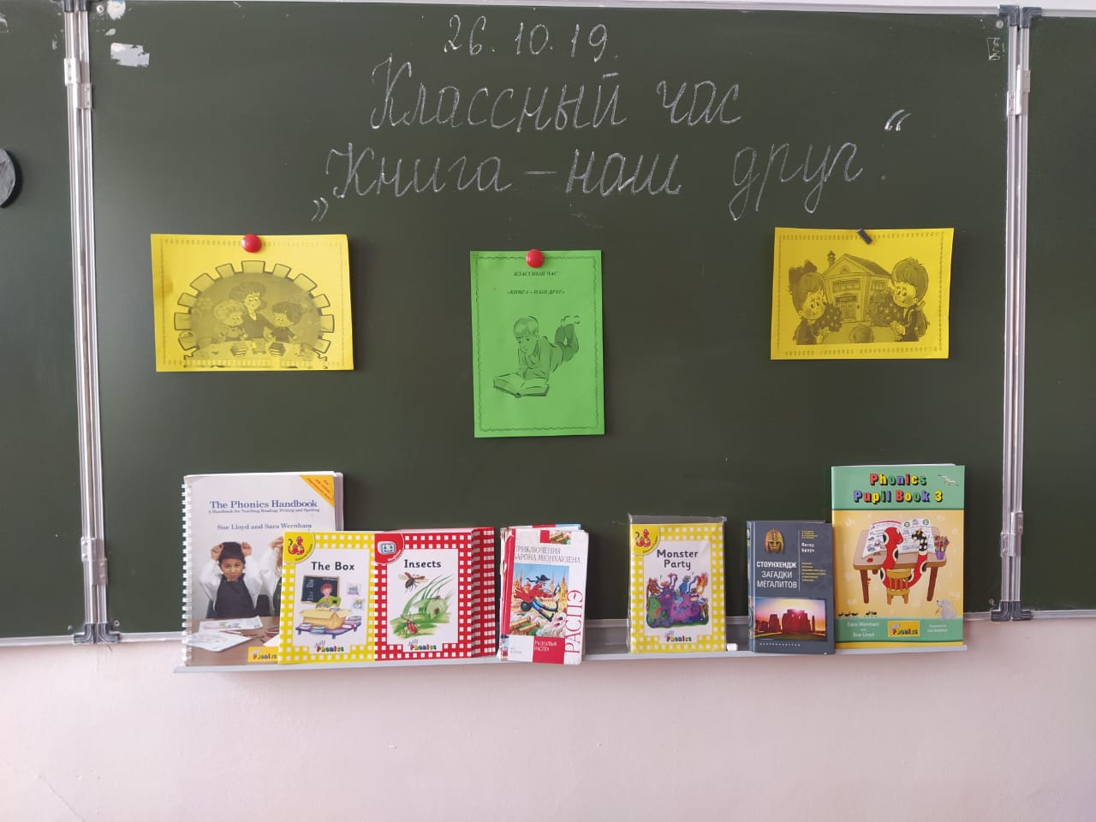

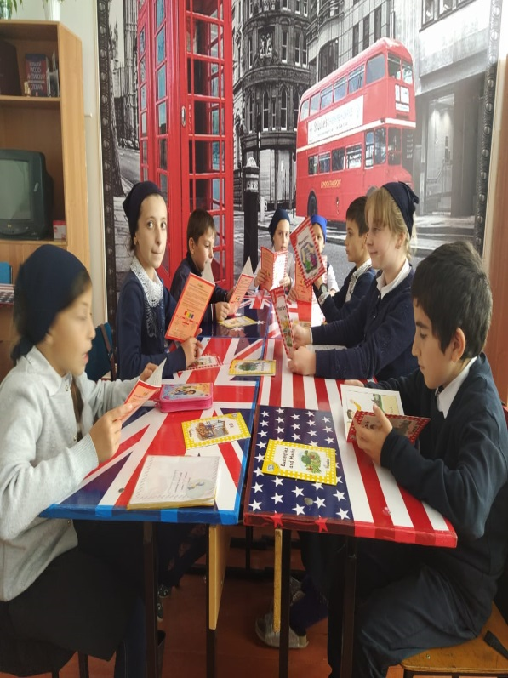 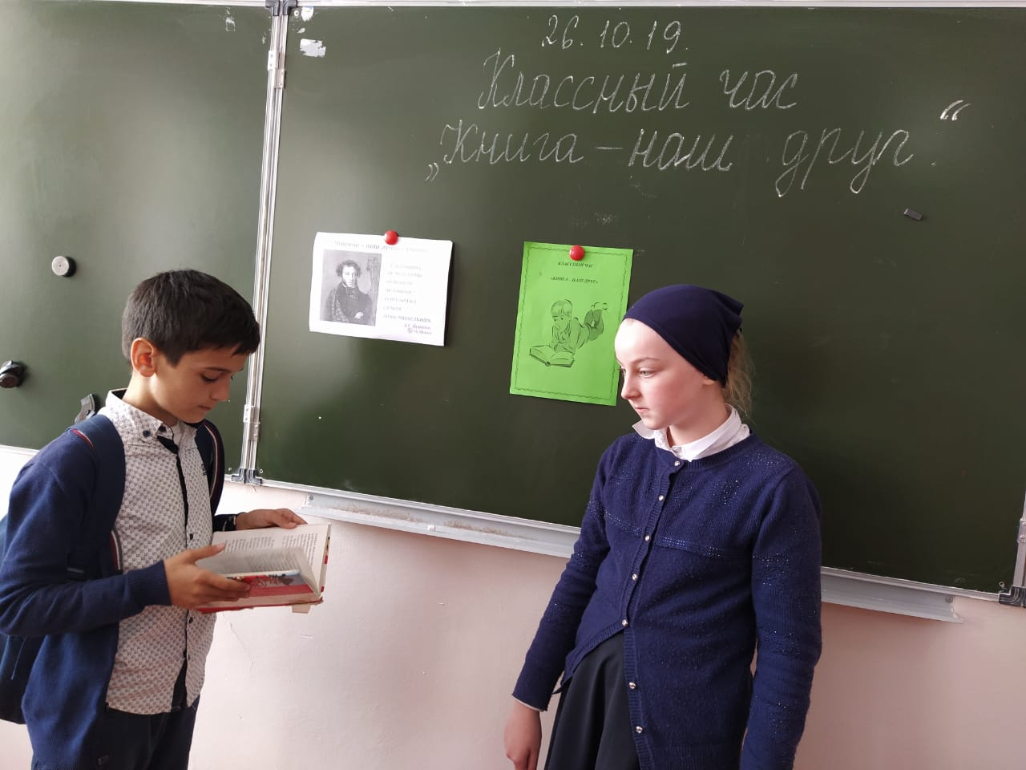

**Библиотекарь: Х.Х.Дужуева**